南通环艺机电科技有限公司召回
环艺牌锂电无刷角磨机
生产者名称 | 南通环艺机电科技有限公司
产品名称 | 锂电无刷角磨机 | 品牌 | 环艺
型号/规格 | H-5250
生产起止日期 | 2024年02月18日至2024年8月23日 | 涉及数量 | 500台
生产批号/批次 | 2024031501
产品描述及外观照片 | 产品描述：锂电无刷角磨机（H-5250）。产品外观主体呈橙色、灰色、外壳为塑料材质，头壳材质：铝，主要功能用于切割、研磨及抛光金属、石材等。产品配备有无刷电机、齿轮、轴承，支持砂轮片或各类锯片的安装，配置有电池、充电器、防护罩，辅助手把，扳手，方便用户在不同工作场景下使用。产品照片：  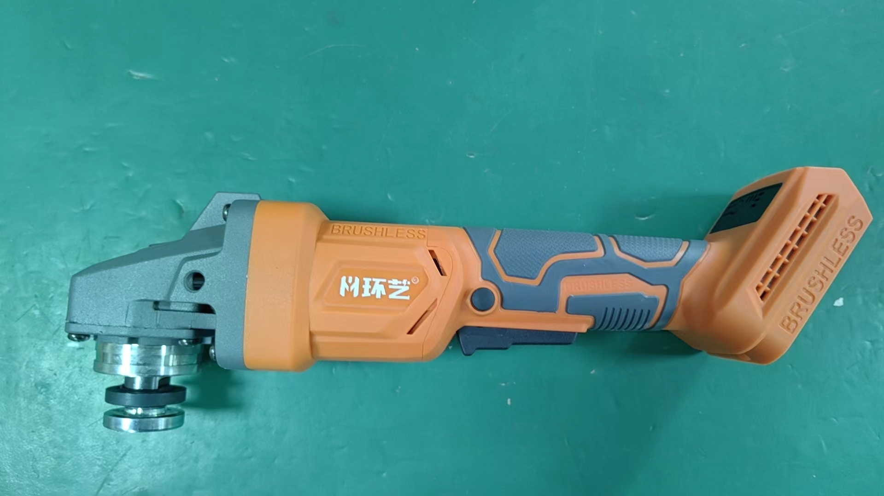
存在的缺陷 | 在拿起或搬运工具时，会意外触碰开关，启动工具。
可能导致的后果 | 工具意外操作启动后容易造成人员机械伤害。
避免损害发生的应急处置方式 | 在南通环艺机电科技有限公司各销售门店发布召回公告，请消费者立即停止使用该产品并了解相关安全使用注意事项。
具体召回措施 | 南通环艺机电科技有限公司将在经销商门店等发布召回信息，敬请消费者立即停止使用召回范围内的产品，并联系经销商等进行免费退货、退款或者更换等具体措施，以消除安全隐患。消费者因本次召回所产生的邮寄等相关费用均由南通环艺机电科技有限公司承担。
召回负责机构 | 南通环艺机电科技有限公司
召回联系方式 | 联系人：南通环艺机电科技有限公司杨菊（召回负责人） 联系方式：13912884291。
召回进度安排 | 召回启动时间、进度安排及结束时间  1、立即停止生产该款存在缺陷的产品。  2、2024年10月25日前通知销售商停止销售并下架该款存在缺陷的产品。  3、 2024年10月31日前发布公告，以及通过网店客服、电话、短信（如具备条件）等方式，通知召回信息。  4、2024年11月15日前完成销售商库存产品返厂退换货或维修工作（如有）。  5、2024年11月30日前完成消费者通知及退货、退款或更换消费说明事宜。  计划于2025年11月30日前完成召回行动。
其他需要报告的内容 | 无
其他信息 | 消费者可登录南通市市场监督管理局网站了解相关信息，或拨打江苏省缺陷产品管理技术中心热线电话（025-52245132），反映召回活动实施过程中的问题或提供缺陷线索。此外，消费者还可登录国家市场监督管理总局缺陷产品管理中心网站、中国产品安全与召回信息网，或关注微信公众号（SAMRDPAC），了解更多信息，反映缺陷线索。

